**Лабораторная работа №4**

**Цель работы:** получение практических навыков по работе с механизмом исключений.

**Задание:**

*Лабораторная работа №4 является продолжением лабораторной работы №2, №3.*

1. Добавить в пакет ru.novsu.java.labs.base два класса-исключения:

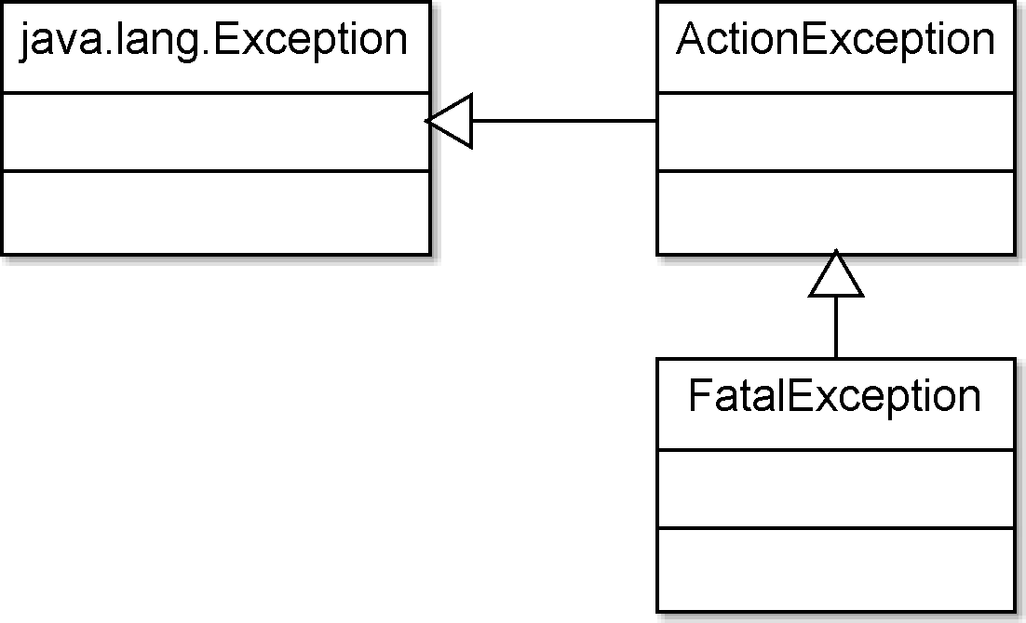

1. Изменить метод ***run*** интерфейса ***Action*** так, чтобы он мог выбрасывать исключение типа ***ActionException.***
2. Добавить в метод ***execute*** класса ***Executor*** следующую логику обработки исключений:

* если было поймано исключение типа ***ActionException***, то выполнение действий, содержащихся в массиве actions, снова начинается с первого;
* если было поймано исключение типа ***FatalException,*** то метод execute завершает свою работу.

1. Добавить в пакет ***ru.novsu.java.labs.actions*** класс ***VerifyBumperPressedAction,*** реализующий интерфейс ***Action***. Это действие проверяет, нажат ли сенсор-кнопка. Если да, то действие завершает свою работу. Если нет, то должно выбрасываться исключение типа ***ActionException.***
2. Реализовать следующее поведение робота:
3. робот стоит на месте. У основания робота закреплен сенсор-кнопка таким образом, что он нажат, пока робот находится на ровной поверхности;
4. робот издает звуковой сигнал и выводит сообщение с предложением нажать кнопку на роботе;
5. после нажатия кнопки робот проверяет, нажат ли сенсор-кнопка. Если нет, то программа возвращается в пункт b. Если да, то робот начинает двигаться прямо;
6. робот останавливается, как только сенсор-кнопка перестает регистрировать нажатие;
7. программа возвращается в пункт b;
8. если после трех нажатий на кнопку робот не зафиксирует нажатие на сенсор-кнопку, то выполнение программы заканчивается.

Источник: novsu.ru›file/937832